日本安立公司宣布即将推出便携式400G测试仪MT1040A
来源： 光纤在线
2020年3月17日，安立公司（总裁Hirokazu Hamada）宣布即将推出用于评估400G网络的新产品Network Master Pro MT1040A。在正式发布之前，安立公司将在OFC在线展会上进行MT1040A演示。
400G以太网技术已主要被数据中心采用，但是由于5G商业服务的推出以及未来预期中的无人驾驶车辆的出现而导致最近数据流量的快速增长，使得400G以太网正在数据中心之外的领域部署。由于MT1040A是一款由电池驱动的紧凑型400G测量仪器，具有直接插入的QSFP-DD或OSFP测量模块，单个设备不仅支持400G测试，还支持10M〜100G以太网，OTN，eCPRI / CPRI，SDH / SONET和光纤通道现场测量。此外，它可以与用于光纤线路维护的可选OTDR模块以及用于使用GPS进行远程测量的GPS模块结合使用。集成的自动测试功能可帮助操作员执行相同的测试以获得定量测试结果，从而有助于提高现场工作效率。

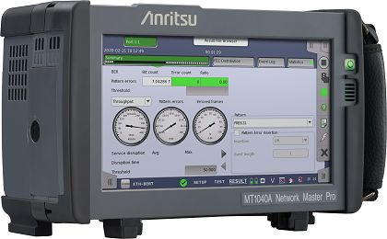
产品概况
Network Master Pro MT1040A是一款用于评估10 Mbps至400 Gbps网络传输质量的便携测量仪器。借助支持SFP / SFP + / SFP28，QSFP + / QSFP28 / QSFP-DD和OSFP光模块的评估接口，MT1040A可以轻松地针对任何应用进行定制。
此外，与MT1000A的用于光纤测试的MU100020A / 21A / 22A / 23A ODTR模块以及高性能GPS规范的MU100090A结合使用，可以实现远程光纤段之间的精确等待时间测量。
一套完整的工具（可轻松编辑每个测试方案）以及用于一键式操作复杂测试的自动化工具可确保较高的运行效率。

